健康又美味的山楂
一、课程缘起
清晨孩子们在户外欢快的奔跑、游戏。这时传来多多兴奋的声音，“大家快来看我捡到了什么？”只见多多的手上拿了一颗红红的、圆圆的果实。“我知道是什么，这个是山楂，我吃过用它做的冰糖葫芦，酸酸甜甜可好吃了。”心瑜很高兴的说到。孩子们抬头一看，原来是山楂树上的果实都红了，可以收获了。回到教室后，发现孩子们还是在叽叽喳喳的讨论山楂的味道，以及各种山楂做成的美食。
在孩子们的谈话中，发现他们对于校园里的山楂树以及山楂产生了浓厚的兴趣，于是开启了一场关于“山楂”的探究旅程。
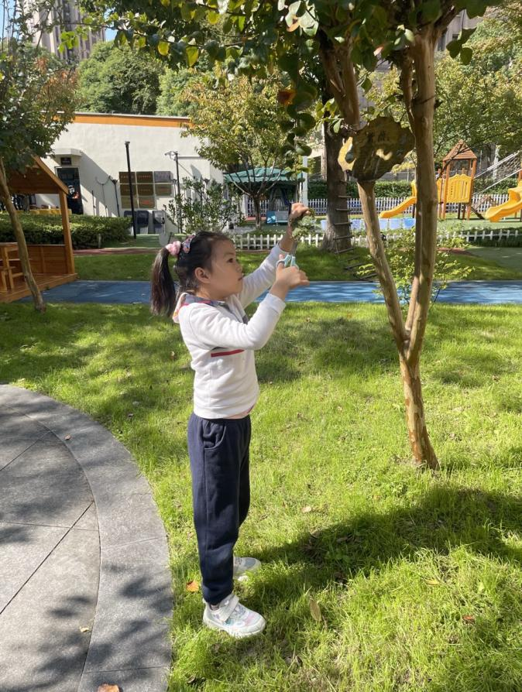
- 课程目标
- 观察山楂树和山楂果实，了解其外形特征，并能够通过绘画的方式进行展示。
- 了解山楂的作用及功效，尝试品尝山楂及山楂制作的美食，制作海报进行简单的介绍。
- 尝试动手制作关于山楂的美食，如：冰糖葫芦、苹果山楂水等。
- 乐于和同伴及老师分享自己制作的美食，体验分享的快乐。
- 课程实施
探究活动1：认识山楂
孩子们来到校园里的山楂树下围绕着其仔细观察。多多说：“山楂树好高啊！我要跳起来才能摸到它的叶子。”“山楂树的叶子好神奇哦！你看它像不像手掌？”小九兴奋的说到。还有的去和保安叔叔借来了梯子，近距离的观察、采摘、品尝。只见张锦城飞快的爬上梯子摘了一串红彤彤的山楂下来，大家纷纷围了过去，黄韵智伸手去摸了一下，“哇！山楂的果实是硬硬的。”小禹放在鼻子下闻了闻，“没有香味。”赫赫咬了一口立马捂住嘴巴“好酸啊！”孩子们通过近距离的观察知道山楂树的树干、树叶以及果实的形状，了解其果实是在深秋时节才能够成熟。
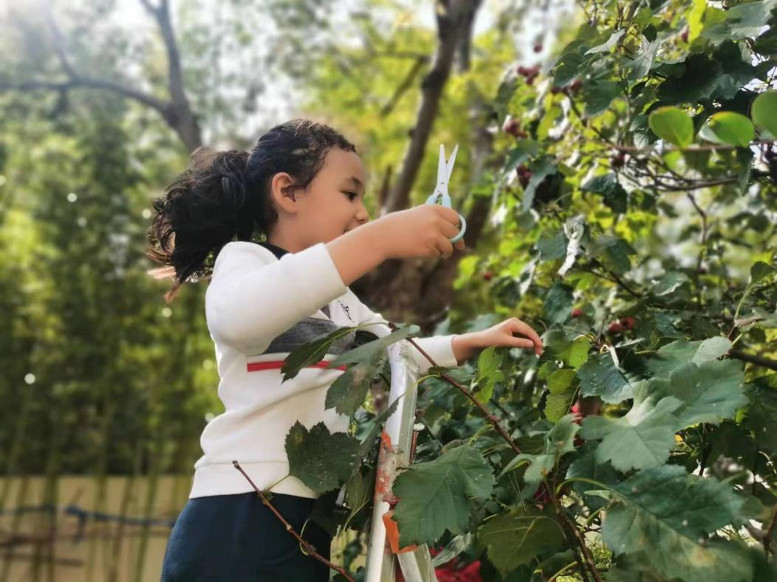
探究活动2：叶子拼贴画
在带领孩子们认识山楂树的时候，发现很多小朋友对山楂的叶子有着浓厚的兴趣。斐斐捡了一个叶子说：“山楂树的叶子好特别哦！你看它像不像一个小扇子？”“还像小动物的手掌呢！”欣语接着说道。“我知道最像扇子的树叶是银杏树的叶子，就是它太小了。”
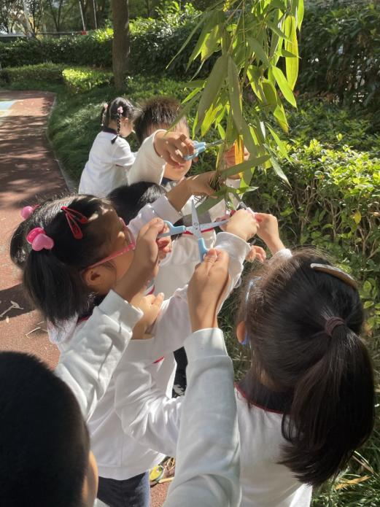
看到孩子们喜欢并乐于探索各种叶子，我们在班级开展了“叶子拼贴画”的活动。孩子们在校园里捡到了各种不同形状、大小、颜色的树叶，有枫叶、山楂树叶、樟树叶等。将这些叶子进行拼贴组合，变成一幅幅美丽的画作，有海底世界、跳舞的小姑娘、划船的老公公等。

探究活动3：采摘山楂
进入深秋，树上的山楂都成熟了，沉甸甸的挂在枝头。孩子们来到树下，跳起来摘了一个果实，还有的怎么也够不着。怎么办呢？我们怎样才能采摘到高处的山楂呢？
孩子们开始叽叽喳喳的讨论起来，有的说可以让个子高的老师和阿姨帮忙采摘，有的说我们可以去借一个梯子来，这样就能摘到高处的山楂了。说完张锦城和小九就去和保安叔叔借来了梯子。孩子们轮流爬上梯子摘山楂。
“在树顶上还有好多山楂摘不到怎么办啊？”斐斐抬头看着树顶说。
“我们班阿姨最高，请阿姨帮帮忙，我们在树下捡就可以了。”多多拍着手说。
最后孩子们采摘了满满两大框山楂，收获满满。
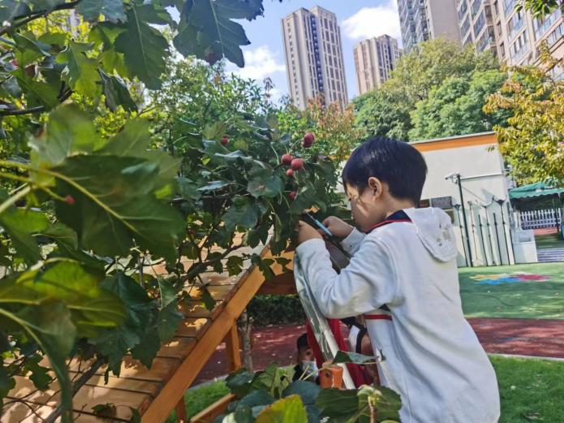
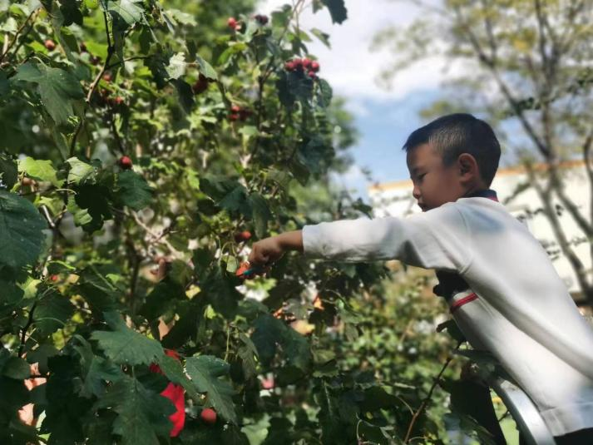

探究活动4：美味的山楂
班级里欣怡和陶泽一边看着山楂一边皱着眉头，“这么多山楂该怎么办呢？它能酸掉大牙，没有小朋友要吃的！” 这时小九说：“要是能把它做成酸酸甜甜的冰糖葫芦就好了，大家肯定都爱吃的。”“也可以做成山楂片或山楂糕也很好吃呢！”黄晨岩说。“是的，是的，还可以煮山楂水。”
最终孩子们决定把这些山楂做成美食分享给其他班级的小伙伴。他们回去和爸爸妈妈一起找到“苹果山楂水”“冰糖葫芦”“山楂干”的食谱，每小组带来需要的食材和小伙伴一起制作关于山楂的美食。
- 苹果山楂水
孩子们准备好食材：山楂、苹果、白糖。然后开始洗山楂和苹果，给苹果去皮、切块，给山楂去籽，最后把山楂、苹果、白糖一起放入开水中煮。一锅香甜的苹果山楂水就完成啦！

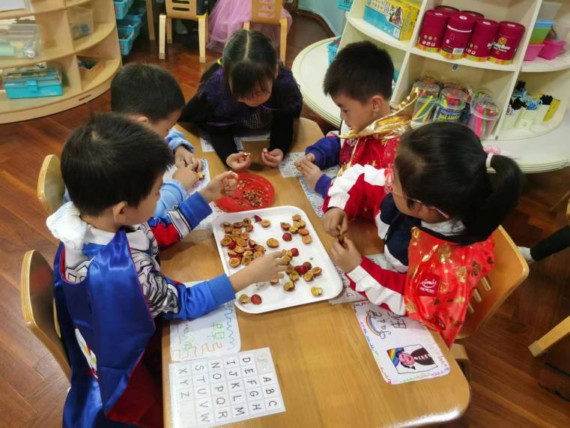
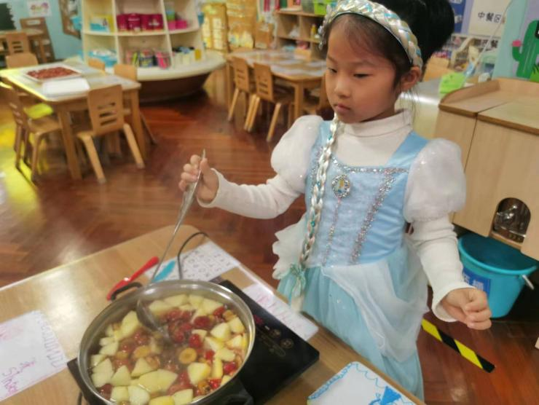
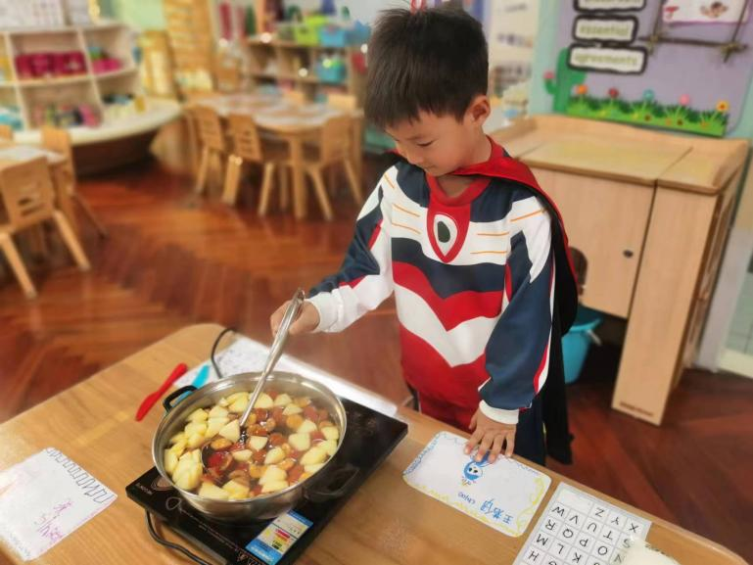
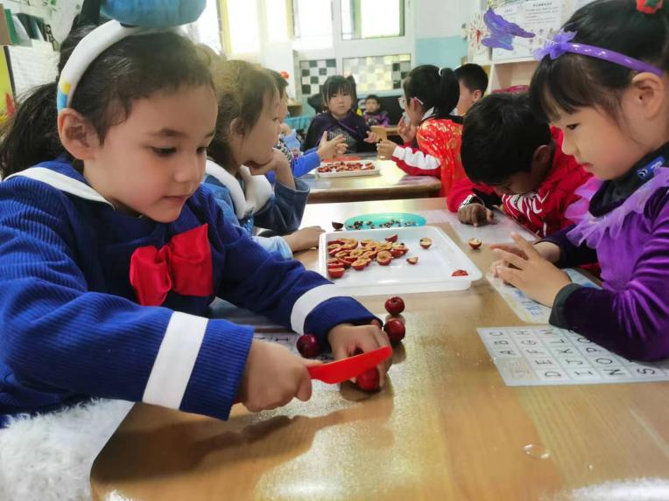
- 冰糖葫芦
冰糖葫芦看似简单，但做起来真不容易呢！孩子们已经把山楂清洗完成，并串在了竹签上，可是在熬制糖衣的环节出了问题，糖浆稀稀的怎么也包裹不上去，经过反复尝试发现原来是熬制的时间不够。

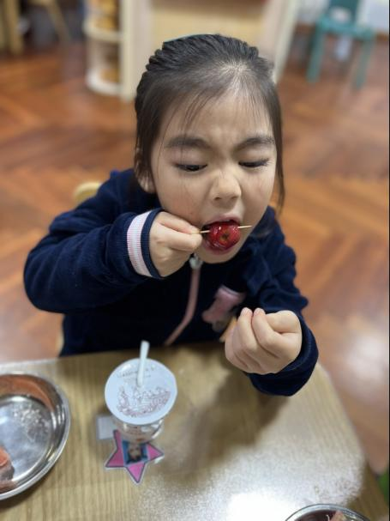
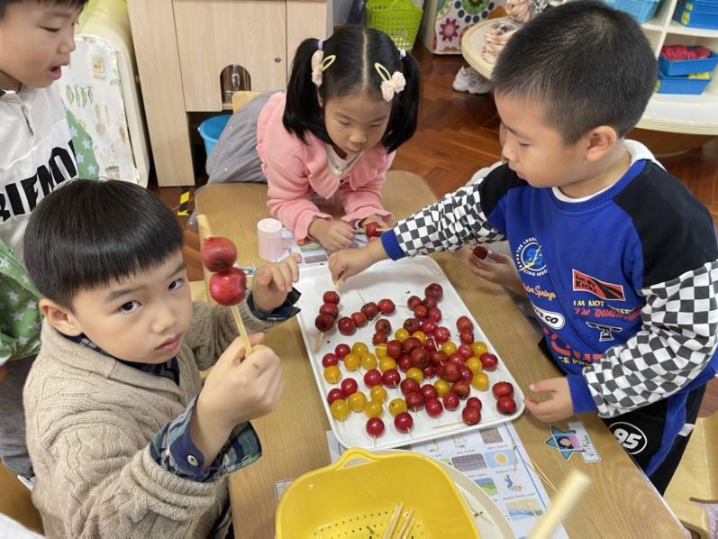
- 山楂干
制作完苹果山楂水和冰糖葫芦，还剩下好多山楂怎么办呢？让我们一起做成山楂干吧！可以用来泡水喝，还能保存很长时间。
四、收获反思
陶行知指出:“生活及教育”生活教育是以生活为中心，在生活中学习，获得知识与技能。大自然的一花一草一树一果，都是孩子们成长的宝藏。山楂树是孩子们身边熟悉的事物，随时都可以去看一看、摸一摸，同时山楂也是每个小朋友都品尝过的食物，正式因此对其更是充满了好奇心。
在探究山楂的过程中，教师能够聆听孩子们的心声，追随孩子们的脚步进行各项活动。在活动中，孩子们充满了探索欲望，对山楂树的每个部位都充满兴趣，他们能够绘画山楂树、使用叶子进行“叶子拼贴画”，通过制作关于山楂的美食，孩子们在主动动手、多元感知、美好味蕾体验中，充分感受到劳动的乐趣，享受其带来的甜蜜和幸福，获得了自我服务的成就感。

